ESTRATÉGIAS NO ENSINO DE CIÊNCIAS: MÉTODOS DE ATIVIDADES PRÁTICAS

Jessica Kelly Alves Ferreira

Resumo: O estágio supervisionado das Licenciaturas visa possibilitar que licenciandos experienciem o ambiente escolar e a prática docente, esse estudo relata a experiência formativa em uma disciplina de Estágio Supervisionado no Ensino Fundamental II em um curso de licenciatura em Ciências Biológicas. O período de estágio foi realizado entre os meses de agosto a novembro de 2023 em uma escola pública situada no bairro Serrinha, a escola acabou de passar por uma reforma e agora conta com uma infraestrutura melhorada e locais mais confortáveis. O resumo a seguir tem como objetivo dar enfoque às experiências sobre as regências de aulas, realização de projetos didáticos e outras atividades nas turmas de 6º e 9º ano, destacando o uso de atividades práticas de ensino. O processo foi concluído com sucesso onde foi obtido ensinamentos quanta a profissão e a conduta em sala de aula e com os alunos.

Palavras-chave: Estágio. Ciências. Atividades práticas.

1. INTRODUÇÃO

O estágio supervisionado do ensino fundamental é um requisito obrigatório e necessário para o aluno de licenciatura, onde as experiências vividas contribuem para sua formação integral e que torna possível vivenciar a realidade das escolas; e com isso aperfeiçoar sua independência e responsabilidades quanto futuro professor( BERNARDY; PAZ, 2012)
O período de estágio foi realizado em escola da rede pública localizada há muitos anos no bairro Serrinha, Fortaleza- Ceará. Recém terminadas as reformas, a escola conta com melhoria nas salas de aulas e quadra, além da inauguração de espaços como laboratório de informática e laboratório de ciências. A escola ainda conta com 12 salas divididas em turmas de 6º ao 9º ano, biblioteca, sala dos professores, duas quadras de esportes, sala da direção, pátio, banheiros e refeitório.
As turmas escolhidas para realização do estágio foram a do 6º e 9º ano com 28 e 35 alunos respectivamente. Ambas as turmas eram tranquilas, com aceitação positiva, sendo participativas nas aulas ministradas pela estagiária.
A experiência do estágio se divide em 3 etapas: observação, regência e projeto didático. Na observação foi possível identificar possíveis ideias de projetos, entender em quais pontos a turma apresenta dificuldades, bem como observar a dinâmica e a funcionalidade da turma; as regências e o projeto didático foram pensados para trabalharem em conjunto e assim, tentar, auxiliá-los a aprender e compreender determinantes assuntos.
Com isso, o objetivo deste trabalho é descrever as atividades práticas que foram desenvolvidas e realizadas com os alunos no período de estágio, assim como também relatar a experiência vivida e a percepção quanto estagiária acerca da acolhida por parte dos alunos dessas atividades durante o tempo do estágio.
2. DESENVOLVIMENTO

2.1 Observação e Regência
Durante o período de observação procurei entender como era o estilo de ensinar de cada professora e como os alunos recebiam essa aula.
A professora do 6º ano buscava realizar suas aulas de modo mais “livre” sem muito uso de livros e quadro, desta forma ensinando por meio de conversas e adaptando o conteúdo a situações do dia a dia; essa professora gostava de passar bastante trabalhos em grupo e exercícios retirados dos livros. Os alunos do 6º gostavam das atividades e realizavam, ainda que com relutância, todas as atividades propostas.
Já a professora do 9º era um pouco mais metódica e utilizava da abordagem de mapa mental e conceitual para realizar suas aulas. Isso porque o conteúdo estudado, durante o período de estágio, nesta turma foi todo de química e eles aprenderiam melhor com essa forma de ensinar. Os alunos do 9º copiavam tudo mas não chegavam a ser tão participativos quanto a outra turma antes descrita.
Logo após as observações elas me passaram o conteúdo que eu deveria ministrar e conversamos sobre que métodos poderiam ser utilizados com os alunos, as regências foram realizadas todas de maneira positiva e sempre as intercalando com uma abordagem participativa para que eles pudessem fixar melhor o conteúdo.
Com a professora do 6º ano eu já havia realizado o estágio do ESEF 1 por isso ela já conhecia a minha maneira de dar aula e me deixou livre para planejar tudo. Já a professora do 9º pediu que eu mantivesse o uso do mapa mental, que fosse utilizada no máximo duas aulas para cada conteúdo e que fizesse o possível para que os alunos não ficassem ociosos por muito tempo.
2.2 Projeto didático
Com o conteúdo das regências em mente foi possível definir que estratégias seriam usadas no meu projeto didático, onde o foco principal era usar de aulas onde eles iriam participar de maneira efetiva e aprender de modo eficaz e dinâmico.
Nesse contexto, aproximou-se referenciais teóricos de atividades práticas com princípios de metodologias ativas. As atividades práticas são definidas como aquelas onde “os alunos estejam ativos e não passivos"( OLIVEIRA, CASSAB, SELLES; 2023. p.188) ou seja, o aluno tende a buscar conhecimentos além da teoria e os aplica em situações práticas apresentadas pelo professor.
O uso de atividades práticas se enquadra nos termos de metodologias ativas que melhoram e geram autonomia nos alunos, pois “é um processo que carece de compromisso individual” e ainda “permite que o estudante libere sua criatividade, desenvolva vontade de colaborar e sinta-se atraído pela busca e construção do conhecimento e do saber” (Saraiva Educação, 2022).
2.3 Descrição das Atividades
No período de estágio foram abordadas as seguintes atividades práticas: desenhos, jogos didáticos, atividades interativas com uso de computadores, elaboração de modelos e manipulação de material; que estão identificadas no Quadro 1 juntamente com conteúdo abordado e a forma de avaliação que foi usada.
Quadro 1 – Atividades realizadas com alunos do 6º e 9º ano
TURMA | CONTEÚDO | METODOLOGIA | AVALIAÇÃO
6º | Tipos de mistura e métodos de separação | Jogo didático | Tabela e Desenho
6º | Célula | Vídeos educativos | Construção de modelos didáticos
9º | Tabela periódica e elementos químicos | Pesquisa na internet | Folder
9º | Reações químicas e Funções inorgânicas | Experimento: Reagente natural de Ph | Quiz/ Bingo
Fonte: Elaborado pelo autor.
2.3.1 Jogo Didático
O jogo didático chamado Qual é a mistura?, buscou testar os conhecimentos dos alunos acerca dos conceitos estudados sobre os tipos de misturas e os métodos de separação. O jogo contava com 13 cartas de substâncias encontradas no cotidiano dos alunos, 9 cartas de métodos de separação e uma tabela que pode ser impressa ou copiada na lousa/ caderno.
O jogo funciona da seguinte maneira: quando o aluno( ou grupo) retira duas cartas de substâncias ele deve, na tabela, responder o nome das substâncias, que tipo de mistura era aquela e qual método poderia ser usado para separá-las; e quando o aluno retira uma carta de método de separação ele precisa identificar somente o tipo de mistura e nome do método, mas em ambas as opções os alunos devem explicar como funciona o método de separação.
Como recurso para avaliação de conteúdo e aprendizado, foi pedido que eles elaborassem um desenho onde deveria ser ilustrado uma situação do dia a dia deles onde um tipo de método de separação era usado. Outra forma de avaliar é seguindo a mesma ideia só que usando da elaboração de texto, assim exercitando também a escrita e a criatividade deles.
2.3.2 Vídeos e Construção de Modelo didáticos
Para fixar conhecimentos acerca dos tipos de células e da sua morfologia, foi escolhido usar da construção de modelos didáticos em 3D pelos alunos, mas antes da elaboração dos modelos foram reproduzidos dois vídeos que mostravam os detalhes e explicava de maneira mais didática cada estrutura dos diferentes tipos de células.
Com isso, a sala foi dividida em três grupos de sete alunos e cada grupo ficou responsável por elaborar um tipo de célula, sendo elas animal e vegetal( eucarióticas) e bacteriana( procarióticas). Para usar de guia, e base, para a construção do modelo foi disponibilizado uma folha com imagens das estruturas e a explicação de cada uma delas bem como suas funções, além disso foi entregue a eles massa de modelar de diferentes cores, cola, lápis de cor, papelão, palito e cartolinas de cores variadas.
A construção do modelo em si já era o modo de avaliação, mas para melhor exercitar os conteúdos aprendidos no fim eles deveriam apresentar e fazer uma breve explicação do seu modelo.
2.3.3 Pesquisa online e elaboração de Folder
Os alunos do 9º ano são mais agitados e não interagem tão bem quanto os do 6º com as aulas expositivas, além de serem mais desligados e se dispersarem com muita facilidade. Por isso, com o intuito de fazer uma aula diferenciada e também desenvolver habilidades como autonomia, concentração, criatividade, entre muitas outras, foi elaborada uma aula sobre os elementos químicos e a Tabela periódica onde eles deveriam fazer uma pesquisa online e a partir disso montar um folder educativo.
Primeiramente foi entregue para eles o roteiro de pesquisa que continham instruções do que deveria ser abordado no folder: capa, informações pessoais e desenhos; e os assuntos que devem ser pesquisados, que são: criação, organização e importância da tabela periódica, os elementos químicos e suas propriedades. Além disso, foi pedido que o aluno escolhesse um elemento químico específico e explicasse os seguintes pontos: descoberta, criação, curiosidades e aplicação no dia a dia e para fechar um desenho que remetesse à escolha do elemento.
A atividade foi realizada individualmente no laboratório de informática da escola; e a organização, informações confiáveis e participação foram os critérios de avaliação, além da apresentação final onde foi disponibilizado cerca de cinco minutos para que os alunos compartilhassem com a turma as informações sobre o elemento escolhido.
2.3.4 Experimento: Reagente natural de Ph
Com o intuito de auxiliar os alunos a compreenderem noções de ácidos e bases, conceito de ph e despertar a curiosidade acerca das propriedades das substâncias encontradas no cotidiano, foi utilizado uma última abordagem prática onde foi realizado experimento de reagente natural de ph.
Para realização dessa atividade o chá da beterraba- preparado em casa a partir do processamento de pequenos pedaços de duas beterrabas e 200ml de água - serviu como reagente natural e as substâncias analisadas foram água sanitária, refrigerante, sabão, vinagre, leite, bicarbonato e shampoo. Outros materiais para aula são copos descartáveis transparentes( fácil visualização), palito de picolé, tiras de papel filtro, caneta e caderno.
Antes do experimento houve uma aula expositiva dialogada sobre funções inorgânicas e as características de cada tipo, depois focando nos ácidos e bases foi mostrado como identificar o ph a partir da escala e com isso iniciamos a atividade prática.
Com todas as amostras já identificadas em seus devidos copos foi adicionado pequenas quantidades do reagente em cada amostra e os alunos observavam a mudança de cor, depois disso eles colocavam uma parte da tira de papel na amostra e anotaram suas conclusões; lembrando que durante o experimento a professora deve servir como fonte mediadora, sempre fazendo questionamentos e incentivando os alunos a debaterem entre si.
Após a conclusão do experimento, ficou estabelecidas duas maneiras de avaliação de conhecimento: o bingo do ph e um quiz rápido de perguntas sobre a aula que foi dada, por conta do curto tempo e de uma pequena falta de organização somente o quiz pode ser aplicado depois do experimento.

3. RESULTADOS E DISCUSSÃO
3.1 Jogo Didático
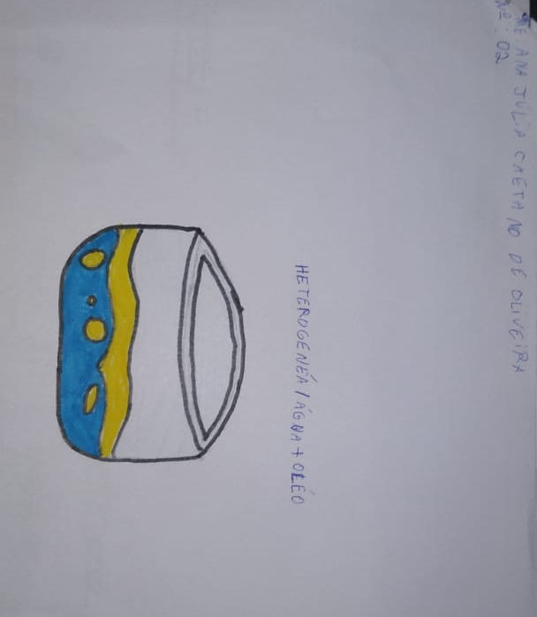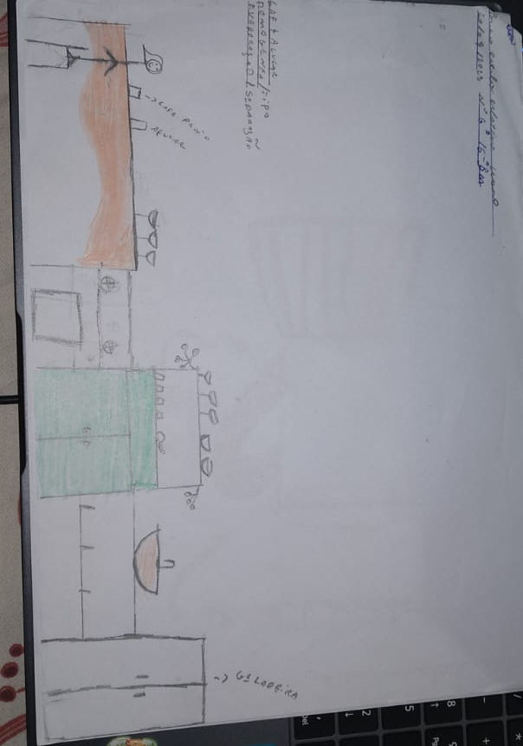 (Figura A) Fonte: elaborada pela autora
O jogo: Qual é a Mistura? foi um grande acerto, através dele conseguimos manter o interesse deles na aula e por ser uma atividade dinamicamente divertida eles mesmos se voluntariaram para retirar as cartas e responder os questionamentos.
É possível observar os bons resultados e o compreendimento do conteúdo através da figura A que mostra os resultados de misturas que são encontradas diariamente, a imagem do lado esquerdo mostra uma mistura heterogênea de água e óleo; e na imagem do lado direito o aluno desenhou uma mistura homogênea de café e açúcar e ainda lembrou de colocar o método de separação.
O jogo didático facilitou o processo de aprendizado dos alunos ao torná-lo sujeito ativo e participativo, pois de acordo com GONZAGA et al (2017, p. 3) ao utilizar essa ferramenta o professor está “promovendo a participação ativa do aluno no processo de construção do conhecimento”. Foi notado também que o uso do jogo proporcionou uma maior interação e colaboração entre os alunos no qual eles ajudavam uns aos outros tanto a responderem os questionamentos como também a preencherem a tabela.
Apesar do sucesso e dos bons resultados, o jogo ainda precisa de melhorias futuras e de uma maior organização quanto a sua aplicação, pois ao aplicar o jogo de modo coletivo sem formação de pequenos grupos houve uma bagunça em certos momentos que foi preciso atenção redobrada para contê- la.
3.2 Vídeos e Construção de Modelo didáticos
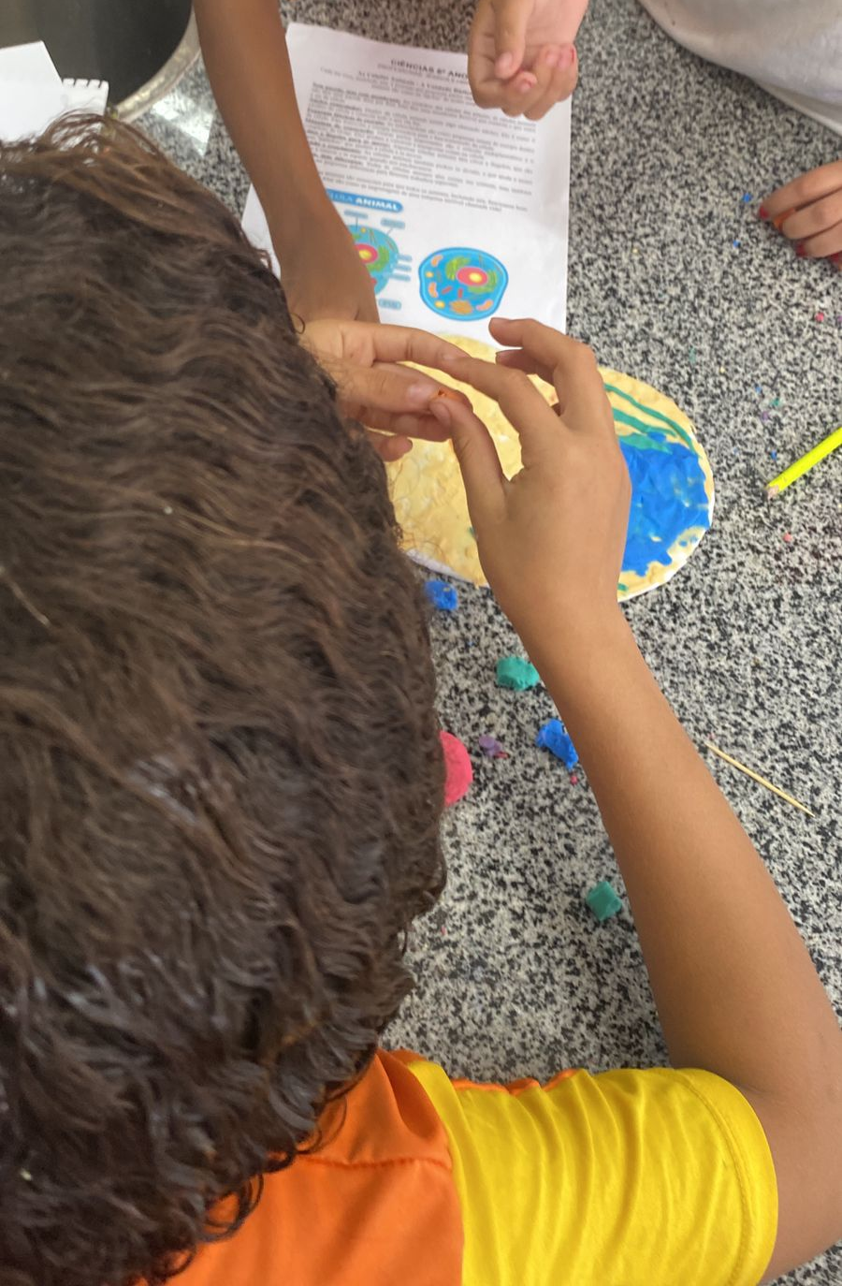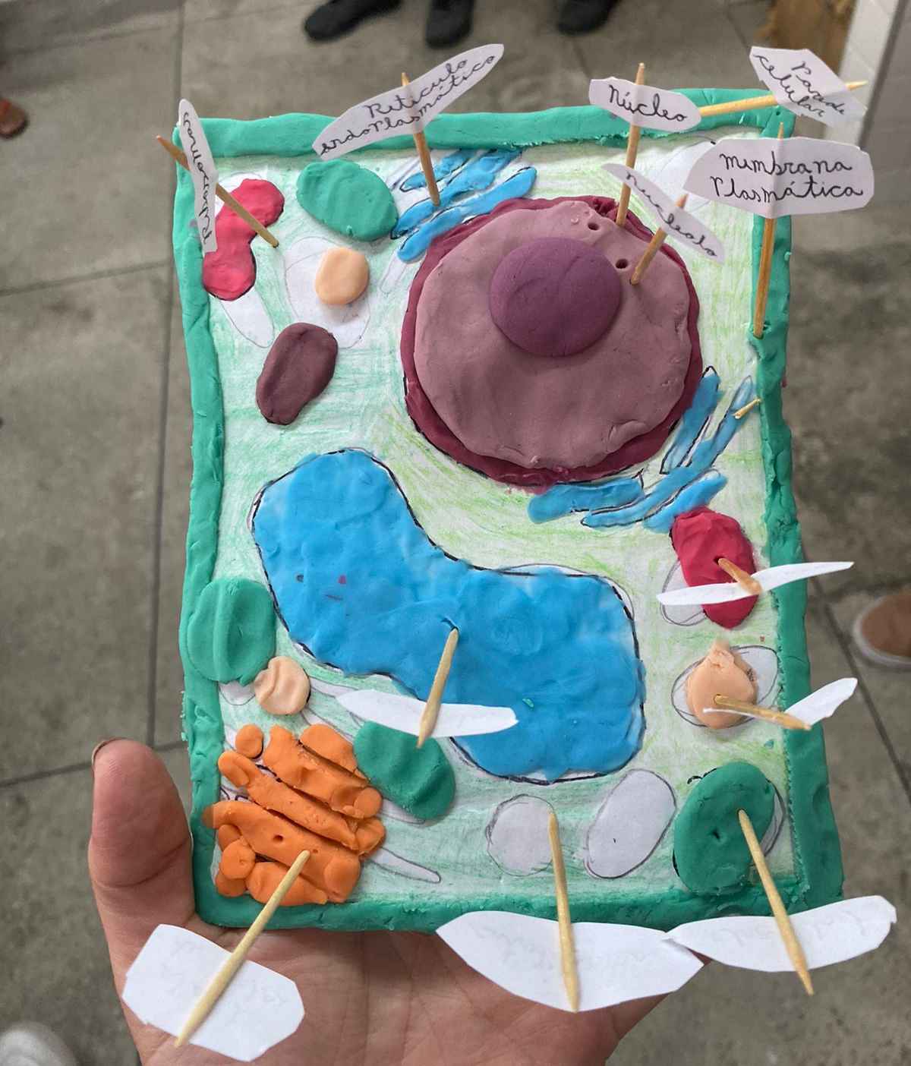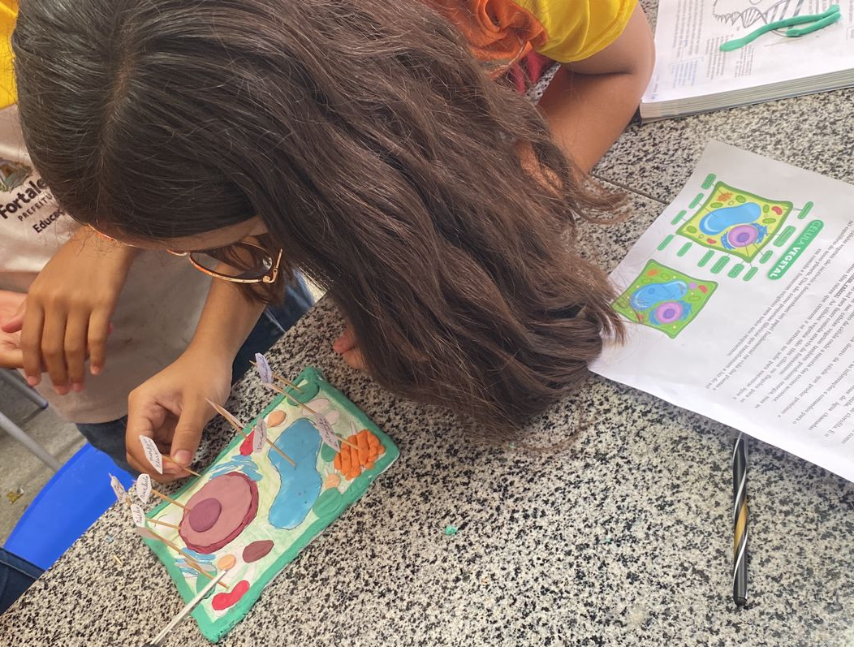
(Figura B) Fonte: elaborada pela autora
O uso desta atividade permitiu que os alunos compreendessem a morfologia e o funcionamento da célula já que a escola em questão não possui materiais necessários à visualização microscópicas, portanto mediante a construção dos modelos os alunos puderam representar de forma simples tais estruturas( Silva et al, 2016) e mais uma vez o trabalho em equipe, a coletividade e a iteração podem ser trabalhadas nesta atividade pois os alunos discutiam e trocavam ideias durante o processo de construção(Figura B).
Foram entregues três tipos de modelos de células, dois deles foram construídos de maneira correta e bem feita, elaborando e identificando todas as partes constituintes de sua respectiva célula. Os alunos que não entregaram o modelo completo estavam a todo momento desatentos e sem interesse na aula; e por isso entregaram somente metade da atividade. Mas todas as equipes conseguiram apresentar o modelo didático para a turma.
3.3 Pesquisa online e elaboração de Folder
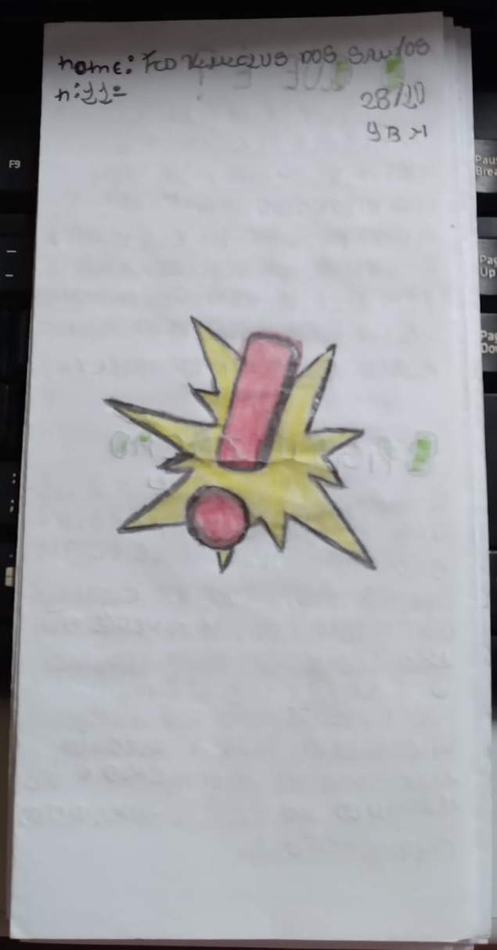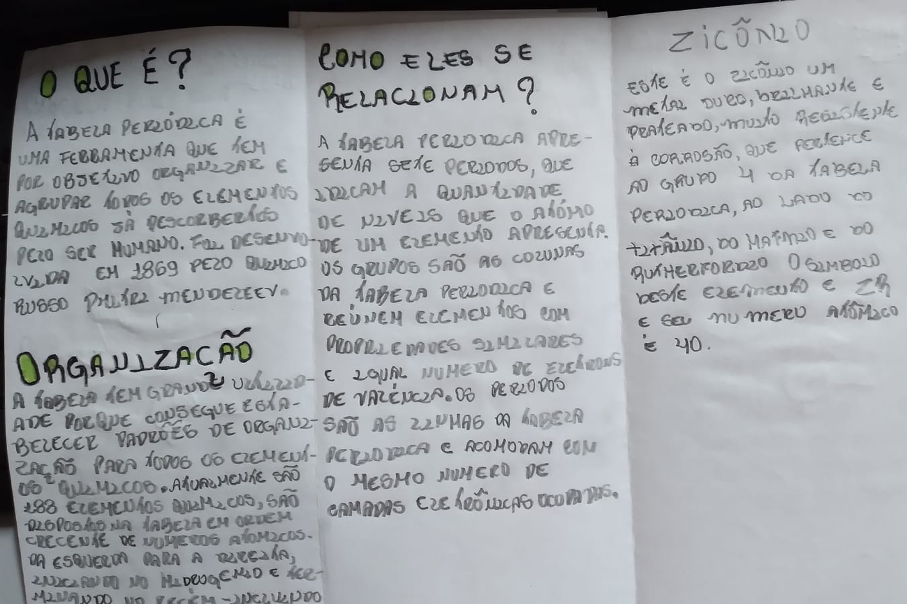
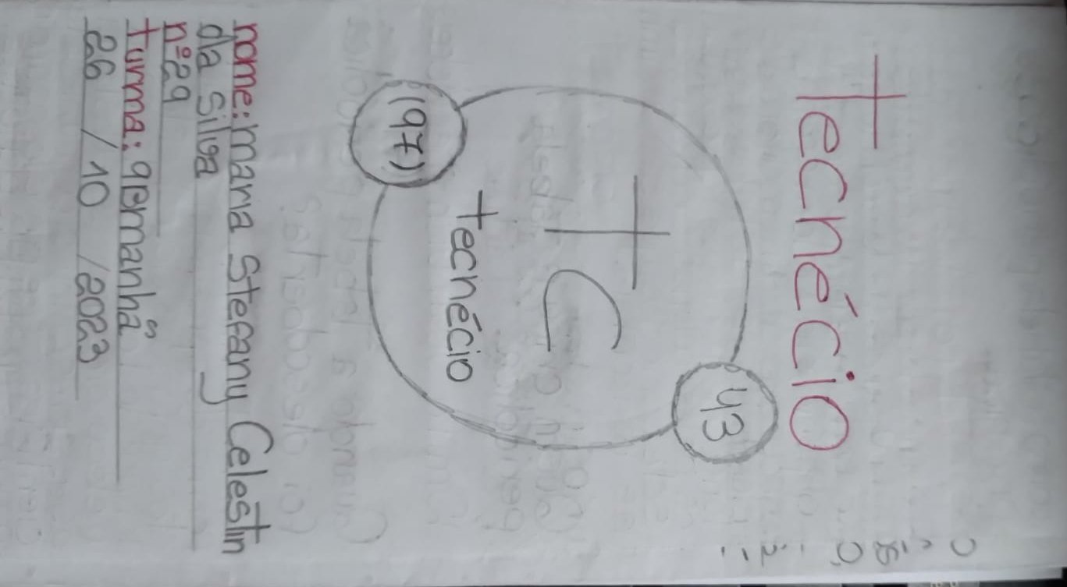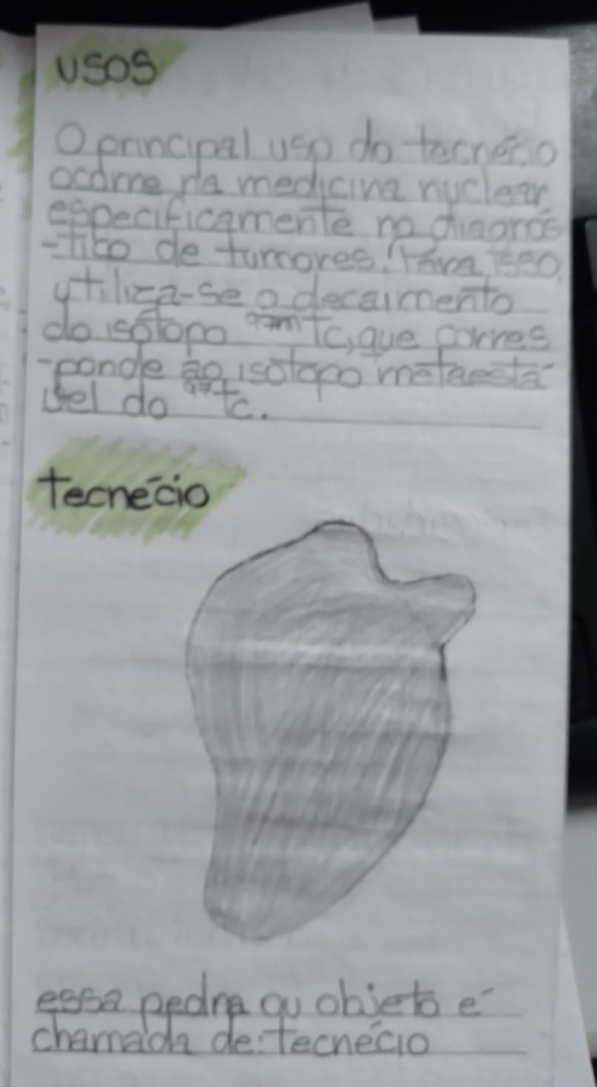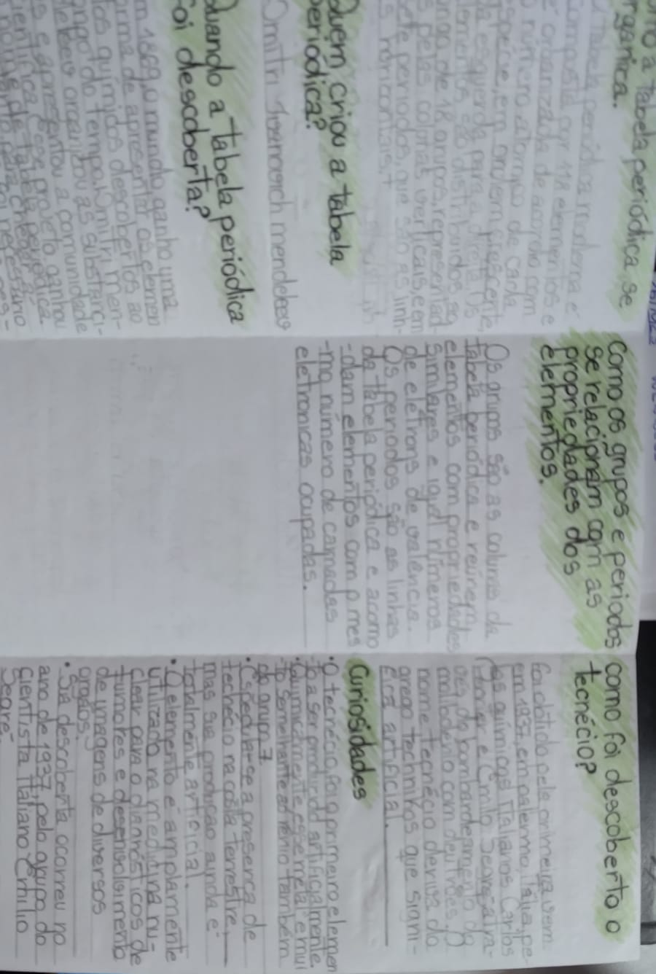
(Figura C) Fonte: elaborada pela autora
Os alunos do 9º ano estão no caminho para o ensino médio em que geralmente são cobrados com mais intensidade e responsabilidade nas execuções de suas atividades nas disciplinas mais específicas. O saber pesquisar e o saber escrever de forma correta tende a ser uma característica mais valiosa e mais cobrada conforme se avança na vida acadêmica.
Dito isso, a utilização da pesquisa online possibilita que os alunos exerçam sua autonomia uma vez que precisam escolher o elemento que desejavam estudar, avaliar as fontes, selecionar as informações relevantes para o seu material e entender como acessar recursos confiáveis. A pesquisa online no contexto do aprender ciências oferece uma abordagem dinâmica e capacita os alunos a explorar, compreender e aplicar conceitos de modo eficaz.
Complementando o primeiro objetivo da aula, fazer com que os alunos aprendam a organizar sua pesquisa de forma que fique clara, objetiva e entendível é mais outro passo crucial para aproveitar os recursos didáticos. Assim a criação de um folder informativo foi a maneira mais simples e de baixo custo encontrada para se usar nessa ocasião, pois torna as aulas mais dinâmicas e o professor ainda pode utilizar o folder como um recurso interdisciplinar com outros professores( como portugues) onde podem verificar o domínio textual e a escrita, diagnosticando os alunos que ainda precisam de auxílio em demais matérias( Rodrigues; Carvalho, 2014).
Em ambas as turmas do 9º houve uma grande aceitação por parte dos alunos que ficaram entusiasmados em fazer uma atividade diferenciada e ainda poderem usar os computadores, visto que a professora não utilizava com frequência esse recurso. Como é possível observar na Figura C os folders ficaram bem elaborados, organizados e apesar dos alunos não terem disponibilidade de imagens ou ilustrações fizeram os desenhos baseados em fotos que eles viam na internet.
Das duas turmas que possuem em média 35 alunos cada, cerca de um pouco mais da metade do total das duas turmas entregaram pois o tempo de aula não foi suficiente para alguns alunos, isso mostra que a minha ideia inicial de dá um prazo de 1 semana para entrega deveria ter sido mantida mas que foi descartada a pedido da professora supervisora.
3.4 Experimento: Reagente natural de Ph
Os experimentos desempenham um papel fundamental no ensino de química, proporcionando uma abordagem prática que ultrapassa a teoria permitindo que os alunos vivenciem diretamente os princípios e conceitos de ciências que estão sendo estudados em sala de aula, ou seja, o uso de experimentos tem sido uma abordagem prática que enriquece a aprendizagem dos alunos, promove a compreensão e desenvolve habilidades.
Esse método de atividades acabou por ser o que houve mais falhas, ele não foi a primeira ideia para estudar os conceitos de química. Apesar da execução do experimento ter sido um sucesso, os alunos não conseguiram visualizar direito as fitas reagentes e nem construir a tabela que foi pensada durante o planejamento.
Outro obstáculo para essa aula foi o tempo que foi corrido, pois mais uma vez a professora tomou muito tempo com conversas avulsas e não permitiu que estendesse o restante da aula para a próxima semana. As perguntas conseguiram ser respondidas de forma satisfatória, mas a outra atividade que era o bingo do ph não foi possível realizar com eles, dessa forma não tendo nenhum material palpável e de fato avaliativo para usar nesse estudo.

4 CONSIDERAÇÕES FINAIS
As atividades práticas realizadas no âmbito escolar no período de estágio supervisionado auxilia os alunos a terem uma melhor fixação dos conhecimentos aprendidos em sala de aula que apenas a teoria teria deixado a desejar e a partir de falas e opiniões as atividades se mostraram como um recurso de grande valor também para prender a atenção dos alunos e proporciona um maior protagonismo do aluno no processo de ensino- aprendizagem.
Sem tirar a importância e eficácia das aulas expositivas o uso de métodos de atividades práticas é um bom recurso de ensino que faz com que os alunos gostem de estudar pois é algo que foge do tradicional e que é mais atrativo para o seu aprendizado, onde eles podem chegar em casa e falar da experiência que foi vivida durante a aula e de como eles gostam das aulas de ciências.
5 REFERÊNCIAS
Bernardy, K., PAZ, D. Importância do estágio supervisionado para a formação de professores. Ciência, reflexividade e (in)certezas. 2012.
Gonzaga, G. R. et al. Jogos didáticos para o ensino de Ciências. Revista Educação Pública, v. 17, n. 7, p. 1-12, 2017.
Oliveira, A. A. Q, Cassab, M., Selles, S. E. Pesquisas brasileiras sobre a experimentação no ensino de Ciências e Biologia: diálogos com referenciais do conhecimento escolar. Revista Brasileira de Pesquisa em Educação em Ciências.v. 12, nº2, 2012.
Rodrigues, M. A. N. P, Carvalho, A. P. O gênero textual folder a serviço da educação ambiental. REGET. v. 18 n. 2. 2014. p.982-989.
Saraiva. Você sabe como desenvolver a autonomia do aluno em sua IES? Descubra!. Blog Saraiva educação. 2022. https://blog.saraivaeducacao.com.br/2022/03/15/ Acesso em 15 de novembro de 2023.
Silva, A. A. Utilização de modelo didático como metodologia complementar ao ensino da anatomia celular. Biota amazônia. v. 6, n. 3. 2016.

Graduanda em Ciências Biológica: Licenciatura Plena- Universidade Estadual do Ceará

